

Universidad Internacional San Isidro Labrador.
Facultad de Ingeniería en Sistemas.
Avance #1 del proyecto: GymControl, sistema de gestión para gimnasio
Curso: ISB-13 Programación II
Estudiante: Tiffany Mora Sánchez
Profesor: Ing. Joshua Granados Loría
20 de octubre de 2026

Notas del Autor
El presente trabajo es requisito para optar por la aprobación del curso PROGRAMACIÓN II, código del curso: ISB-13, del Bachillerato en Ingeniería de Sistemas, en la Universidad Internacional San Isidro Labrador. Para contactar al autor escriba por correo electrónico a: stiffanymora@gmail.com

Tabla de contenido
Introducción 3
Objetivo general 4
Objetivos específicos 4
Justificación 5
Alcance esperado 6
Requerimientos del proyecto 7
Requerimientos funcionales 7
Requerimientos no funcionales 13
Requerimientos tecnológicos 14
Diseño del sistema 15
Diagrama de la base de datos 16
Repositorio de GitHub 17

Introducción
Los gimnasios pequeños y medianos manejan a diario información muy valiosa: quiénes son sus miembros, qué plan contrataron, cuándo vence su membresía, cuánto han pagado y con qué frecuencia asisten. En muchos casos esa información se lleva en cuadernos u hojas de cálculo, lo que dificulta su consulta, favorece los errores y provoca que se pierdan datos o se olviden cobros pendientes.
GymControl es un sistema de información de escritorio desarrollado en C# con Windows Forms y Microsoft SQL Server, que centraliza la administración de miembros, entrenadores, tipos de membresía, membresías, pagos y asistencias. El sistema permite registrar, consultar, buscar, modificar y eliminar información, validar los datos ingresados y calcular valores derivados, como la edad del miembro, los días restantes de su membresía, el saldo pendiente y el estado de cada membresía.
Este documento corresponde al primer avance del proyecto final del curso ISB-13 Programación II. En él se presentan el objetivo general y los objetivos específicos, la justificación, el alcance esperado, los requerimientos funcionales, no funcionales y tecnológicos, el diseño preliminar del sistema, el diagrama de la base de datos y el enlace al repositorio de GitHub donde se encuentra el avance del proyecto.
Objetivo general
Desarrollar un sistema de información de escritorio en C# con Windows Forms y SQL Server que permita administrar los miembros, las membresías, los pagos y la asistencia de un gimnasio, aplicando programación orientada a objetos, programación por capas y validación de datos.

Objetivos específicos
- Diseñar una base de datos relacional en SQL Server, con llaves primarias, llaves foráneas y restricciones que garanticen la integridad de la información.
- Implementar clases con encapsulamiento y herencia que representen las entidades del sistema.
- Desarrollar formularios en Windows Forms que permitan registrar, consultar, modificar y eliminar información.
- Implementar búsquedas y filtros que permitan localizar miembros y membresías de forma rápida.
- Aplicar validaciones y manejo de errores que eviten el ingreso de datos incorrectos o duplicados.
- Calcular valores derivados como la edad, los días restantes, el saldo pendiente y el estado de la membresía.
- Organizar el código en capas y llevar el control de versiones con Git y GitHub.

Justificación
La administración manual de un gimnasio genera problemas que afectan tanto al negocio como a sus clientes. Cuando los datos de los miembros, las membresías y los pagos se llevan en cuadernos u hojas de cálculo, es fácil duplicar registros, olvidar un cobro, equivocarse con una fecha de vencimiento o perder información. Además, el personal invierte tiempo buscando datos que deberían estar disponibles en segundos.
Un sistema que centralice la información en una base de datos relacional resuelve estos problemas. GymControl permite registrar a cada miembro una sola vez, controlar el vencimiento de cada membresía, conocer el saldo pendiente y consultar el historial de pagos y asistencias de forma rápida y confiable. Las validaciones y las restricciones de la base de datos reducen los errores de digitación y evitan registros duplicados, y los cálculos automáticos eliminan operaciones manuales propensas a fallas.
Para el gimnasio, los beneficios son un mejor control de los ingresos, una atención más ágil en recepción y la posibilidad de identificar rápidamente las membresías vencidas o por vencer. Desde el punto de vista académico, el desarrollo del sistema permite aplicar los contenidos del curso: programación orientada a objetos, herencia, encapsulamiento, programación por capas, interfaces gráficas con Windows Forms, validación de datos y conexión con una base de datos SQL Server.

Alcance esperado
El sistema incluirá el registro, la consulta, la modificación y la eliminación de miembros, entrenadores, tipos de membresía, membresías, pagos y asistencias, almacenados en una base de datos SQL Server. Contará con búsqueda y filtrado de miembros y membresías, validaciones con ErrorProvider, mensajes de éxito, error, advertencia y confirmación, y un menú principal para navegar entre los módulos. También calculará automáticamente la edad del miembro, los días restantes de la membresía, el saldo pendiente y el estado de cada membresía (activa, por vencer o vencida).
El sistema no incluirá facturación electrónica ni integración con sistemas contables, control de acceso físico mediante torniquetes o lectores biométricos, aplicaciones web o móviles, ni envío automático de correos o mensajes de recordatorio.
El sistema será utilizado por el administrador del gimnasio y por el personal de recepción, desde un equipo con Windows, y la información se almacenará en una base de datos local de SQL Server.

Requerimientos del proyecto

Requerimientos funcionales
A continuación se detallan los requerimientos funcionales del sistema.
ID | RF1
Módulo | Miembros: registro
Descripción
El sistema deberá permitir registrar nuevos miembros del gimnasio.
Especificación
Formulario con campos de cédula, nombre, apellidos, fecha de nacimiento, teléfono y correo electrónico. Los datos obligatorios se validan con ErrorProvider antes de guardar y no se permite repetir la cédula. La fecha de registro se asigna automáticamente con DateTime.Now y, al guardar, se muestra un mensaje de operación exitosa.

ID | RF2
Módulo | Miembros: consulta y búsqueda
Descripción
El sistema deberá permitir consultar la lista de miembros y buscarlos por cédula o por nombre.
Especificación
Un DataGridView muestra todos los miembros registrados. Un cuadro de búsqueda filtra la lista mientras el usuario escribe. Al seleccionar una fila, los datos del miembro se cargan en el formulario para su revisión o edición.

ID | RF3
Módulo | Miembros: modificación y eliminación
Descripción
El sistema deberá permitir modificar los datos de un miembro y eliminarlo cuando corresponda.
Especificación
El usuario selecciona un miembro, cambia sus datos y guarda. Para eliminar, el sistema solicita confirmación con un MessageBox. Si el miembro tiene membresías registradas, no se elimina; se muestra una advertencia y se ofrece marcarlo como inactivo.

ID | RF4
Módulo | Entrenadores
Descripción
El sistema deberá permitir administrar los entrenadores del gimnasio.
Especificación
Formulario con campos de cédula, nombre, apellidos, teléfono y especialidad, con las operaciones de registrar, consultar, modificar y eliminar. Se valida que la cédula no se repita y que los campos obligatorios no estén vacíos.

ID | RF5
Módulo | Tipos de membresía
Descripción
El sistema deberá permitir administrar los planes de membresía que ofrece el gimnasio.
Especificación
Formulario para registrar el nombre del plan, su duración en días y su precio. Se valida que la duración y el precio sean números mayores que cero y que el nombre no se repita.

ID | RF6
Módulo | Membresías: registro
Descripción
El sistema deberá permitir registrar una membresía para un miembro.
Especificación
El usuario selecciona el miembro, el tipo de membresía, la fecha de inicio y, de forma opcional, un entrenador. El sistema calcula la fecha de vencimiento sumando la duración del plan a la fecha de inicio y propone el precio del plan como precio acordado.

ID | RF7
Módulo | Membresías: consulta y filtrado
Descripción
El sistema deberá permitir consultar las membresías y filtrarlas por miembro o por estado.
Especificación
Un DataGridView muestra el miembro, el plan, las fechas, los días restantes y el estado calculado de cada membresía (activa, por vencer o vencida). El usuario puede filtrar por estado o por miembro, y modificar o eliminar la membresía seleccionada con confirmación previa.

ID | RF8
Módulo | Pagos
Descripción
El sistema deberá permitir registrar los pagos de una membresía y mostrar su saldo pendiente.
Especificación
El usuario selecciona la membresía, indica el monto y el método de pago (efectivo, tarjeta o SINPE). La fecha se asigna con DateTime.Now. El sistema no permite registrar un monto mayor que el saldo pendiente y muestra el saldo actualizado después de guardar.

ID | RF9
Módulo | Asistencia
Descripción
El sistema deberá permitir registrar la entrada de un miembro al gimnasio y consultar el historial de asistencias.
Especificación
El usuario busca al miembro por cédula y registra su entrada con la fecha y hora actuales. Si la membresía del miembro está vencida, el sistema muestra una advertencia. El historial puede consultarse por miembro y por fecha.

ID | RF10
Módulo | Validaciones y mensajes
Descripción
El sistema deberá validar los datos ingresados y comunicar al usuario el resultado de cada operación.
Especificación
Se validan campos vacíos, datos numéricos incorrectos, formatos no válidos (correo y teléfono), valores fuera de rango y registros duplicados, mostrando el error junto al control con ErrorProvider. Se utilizan mensajes para operaciones exitosas, errores, advertencias y confirmaciones. Los errores de conexión con la base de datos se manejan con mensajes comprensibles.

ID | RF11
Módulo | Cálculos
Descripción
El sistema deberá calcular valores a partir de la información almacenada.
Especificación
Se calculan la edad del miembro a partir de su fecha de nacimiento, los días restantes de la membresía, el saldo pendiente (precio acordado menos la suma de los pagos) y el estado de la membresía. Estos valores se implementan como propiedades calculadas en las clases del sistema.

ID | RF12
Módulo | Navegación
Descripción
El sistema deberá contar con una navegación clara entre los módulos.
Especificación
Un formulario principal con menú (MenuStrip) permite abrir los módulos de miembros, entrenadores, tipos de membresía, membresías, pagos y asistencia. La opción de salir solicita confirmación antes de cerrar el sistema.

Requerimientos no funcionales
El sistema deberá cumplir con los siguientes requerimientos no funcionales:
- Usabilidad:
  - Interfaz clara y ordenada, con controles de nombres descriptivos (por ejemplo txtNombre, btnGuardar y dgvMiembros).
  - Mensajes comprensibles para el usuario en operaciones exitosas, errores, advertencias y confirmaciones.
  - Acceso a cada módulo desde el menú principal en un solo paso.
- Rendimiento:
  - Consultas y búsquedas con respuesta en menos de dos segundos para un volumen de hasta 1 000 miembros.
- Seguridad e integridad de los datos:
  - Llaves primarias, llaves foráneas y restricciones (UNIQUE, CHECK y valores por defecto) en la base de datos.
  - Consultas parametrizadas desde C# para evitar la inyección de SQL.
  - Confirmación previa antes de eliminar registros.
- Mantenibilidad:
  - Programación por capas que separa la interfaz de la lógica del sistema.
  - Nomenclatura clara y consistente, métodos con responsabilidades definidas y sin toda la lógica dentro de los eventos de los botones.
- Confiabilidad:
  - Manejo de errores previsibles, como fallas de conexión con la base de datos, conversión de datos y registros inexistentes, sin que el sistema se cierre de forma inesperada.
- Compatibilidad:
  - Funcionamiento en Windows con Microsoft SQL Server, usando una versión de .NET compatible con el entorno proporcionado por el docente.

Requerimientos tecnológicos
Lenguaje de programación: C#.
Framework: .NET con Windows Forms, en una versión compatible con el entorno proporcionado por el docente.
Base de datos: Microsoft SQL Server, administrada con SQL Server Management Studio (SSMS).
Otras herramientas: Visual Studio como entorno de desarrollo, ADO.NET (SqlClient) para la conexión con la base de datos, y Git y GitHub para el control de versiones.

Diseño del sistema
El sistema se organizará en dos capas, como mínimo exige el curso. La capa de interfaz está formada por los formularios de Windows Forms, que se encargan de la comunicación con el usuario y no contienen reglas de negocio. La capa de lógica contiene las clases de las entidades, las validaciones, los cálculos y los métodos de acceso a la base de datos en SQL Server.
La interfaz estará compuesta por un formulario principal con menú (frmPrincipal) y un formulario por módulo: frmMiembros, frmEntrenadores, frmTiposMembresia, frmMembresias, frmPagos y frmAsistencia. Cada formulario de consulta usará un DataGridView, y los formularios de registro usarán ErrorProvider para señalar los errores de validación.
Las clases principales son Persona (clase base, con cédula, nombre, apellidos y teléfono), Miembro y Entrenador (que heredan de Persona), TipoMembresia, Membresia, Pago y Asistencia. La clase Miembro calcula la edad, y la clase Membresia calcula los días restantes, el saldo pendiente y el estado. Las capturas de pantalla de los formularios se incorporarán conforme avance el desarrollo.

Diagrama de la base de datos
La base de datos GymControl está formada por seis tablas: TipoMembresia, Miembro, Entrenador, Membresia, Pago y Asistencia. La tabla Membresia es la central del modelo y se relaciona con las demás. Las relaciones son las siguientes: un miembro puede tener muchas membresías; un tipo de membresía puede estar en muchas membresías; un entrenador puede atender muchas membresías (relación opcional); una membresía puede tener varios pagos; y un miembro puede registrar muchas asistencias.
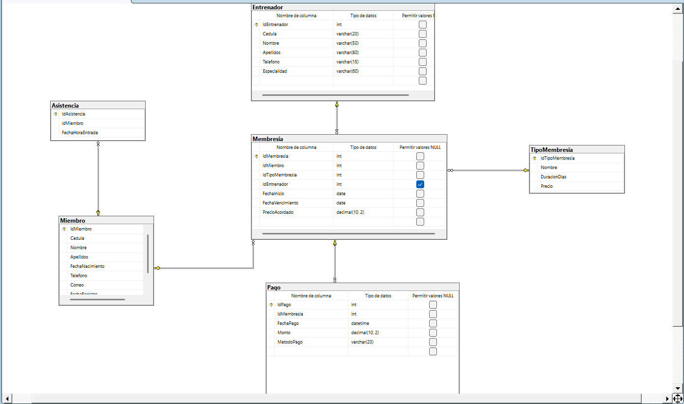
Ilustración 1 Diagrama entidad-relación de la base de datos GymControl

Repositorio de GitHub
Enlace al repositorio de GitHub: https://github.com/stiffanymora-eng/GymControl.git
En el repositorio se publica el avance del proyecto: el script de la base de datos, la solución de Visual Studio con las clases base y la documentación del proyecto.

